Hanna Hardt – Bergiusstraße 3 – 22765 Hamburg – 040/24 88 31 42 – kontakt@hannahardt.de

Schmerz-Fragebogen

Liebe Patientin,
Lieber Patient,

ich möchte mögliche Verbindungen und Ursachen Ihrer derzeitigen Gesundheitsstörung erforschen und da mein Behandlungsansatz ganzheitlicher Natur ist bedarf es einer gründlichen Erhebung Ihres Gesundheitszustandes.

Daher bin ich auf Ihre Mitarbeit angewiesen und bitte Sie die folgenden Fragen so gut wie möglich zu beantworten und mir den Anamnesebogen vor Ihrem Ersttermin per Mail, Fax oder Post zuzusenden. So ist es mir möglich mich optimal auf Ihren Termin vorzubereiten.

Selbstverständlich werde ich Ihre Daten und Angaben strengvertraulich behandeln!

Ich danke Ihnen herzlichst

Ihre Hanna Hardt

Wichtige Informationen, bitte unterschreiben

Terminabsage:
Falls Sie einen Termin nicht wahrnehmen können bitte ich Sie 24h vorher Bescheid zu geben, da ich sonst leider die Behandlungskosten in Rechnung stellen muss. Ich bitte Sie hierfür um Verständnis.

Bezahlung:
Aus verwaltungstechnischen Gründen muss ich Sie bitten die anfallenden Kosten bei jedem Termin in bar zu begleichen. EC-Karte und Überweisungen sind leider nicht möglich. Natürlich erhalten Sie dafür eine Quittung.
Falls Sie für Ihre Zusatzversicherung oder Privatversicherung eine detaillierte Rechnung benötigen werde ich Ihnen diese selbstverständlich anfertigen, unter Berücksichtigung der jeweiligen Anforderungen und nach der Gebührenordnung für Heilpraktiker.

Datum ___________ Unterschrift _______________________

Unter welchen Beschwerden leiden Sie?
(Hauptbeschwerden / Schmerzen)
____________________________________________________________________________________________________________________________________________________________________________________________________________________________________________________________________________________________________________________________________________________

Welche Nebenbeschwerden bestehen?
________________________________________________________________________________________________________________________________________________________________________________________________________________________________________________________________________________________________________________

Gibt es Begleitsymptome? (zutreffendes unterstreichen)
Ausstrahlung, Taubheit, Schwäche, Schwindel, Doppelbilder, Kraftminderung, Probleme beim Stuhlgang oder Wasserlassen, Instabilität, Schwellung oder ähnliches?
____________________________________________________________________________________________________________________________________________________________________________________________________________________________________

Bitte geben Sie die Stärke Ihrer Hauptschmerzen an!
Kreisen Sie bitte die folgende Zahl ein, die Ihre stärksten Schmerzen während der letzten Woche am besten Beschreibt.

0 1 2 3 4 5 6 7 8 9 10
Schmerzfrei Stärkste vorstellbare Schmerzen

Beurteilen Sie ihren Hauptschmerz so, wie er in der letzten Zeit typisch gewesen ist:
Schneidend, brennend, reißend, durchstoßend, stechend, dumpf, hämmernd, drückend, ziehend, ziehend, pulsierend, lähmend
____________________________________________________________________________________________________________________________________________________________________________________________________________________________________

Befindet sich der Schmerz immer am gleichen Ort?
Immer am gleichen Ort, wandert meist, Schmerz wechselt die Körperseite, der Schmerz kann prinzipiell an jeder Körperstelle auftreten.
________________________________________________________________________________________________________________________________________________________

Fühlen Sie den Schmerz?
An der Oberfläche (Haut), in der Tiefe, beides
________________________________________________________________________________________________________________________________________________________

Seit wann bestehen Ihre Hauptschmerzen?

seit__Tagen, seit____ Wochen, seit____ Monaten oder____ Jahren

Was war unmittelbar vor dem ersten Auftreten Ihrer jetzigen Beschwerden (vielleicht als Auslöser)?
z. B. eine Erkrankung, Kummer, Trauer, Schreck, Operation, Hautausschläge, Medikamente usw.
________________________________________________________________________________________________________________________________________________________

Wie häufig leiden Sie unter Schmerzen?

dauerhaft, pro Tag etwa___ mal, pro Woche ca.____mal, pro Monat etwa___mal, pro Jahr ca.___mal

Was verstärkt den Schmerz?
________________________________________________________________________________________________________________________________________________________

Zu welcher Tageszeit treten Ihre Schmerzen im Allgemeinen auf oder sind am schlimmsten?
Morgens vor dem Aufstehen, morgens nach dem Aufstehen, mittags, nachmittags, abends, nachts, der Schmerz ist Tageszeit unabhängig.
________________________________________________________________________________________________________________________________________________________

Wie weit können Sie schmerzfrei gehen?
________________________________________________________________________________________________________________________________________________________

Bitte malen Sie in die nachfolgenden Körperschemata (Folgeseite) ein, an welchen Körperteilen Ihre Schmerzen auftreten.

Zur Kennzeichnung verwenden Sie bitte folgende Zeichen:

Ein Kreuz bei eng umgrenzten oder punktförmigem Schmerz.
Mit einem Kreis markieren Sie den ungefähren Ort an dem der Schmerz auftritt.

Falls Sie an mehreren Stellen Schmerzen haben, kennzeichnen Sie diese Orte entsprechend und schreiben 1 an die Stelle des maximalen Schmerzes.

Bei ausstrahlenden Schmerzen kennzeichnen Sie den Ausstrahlungsort mit einem Kreuz und die Richtung mit einem Pfeil

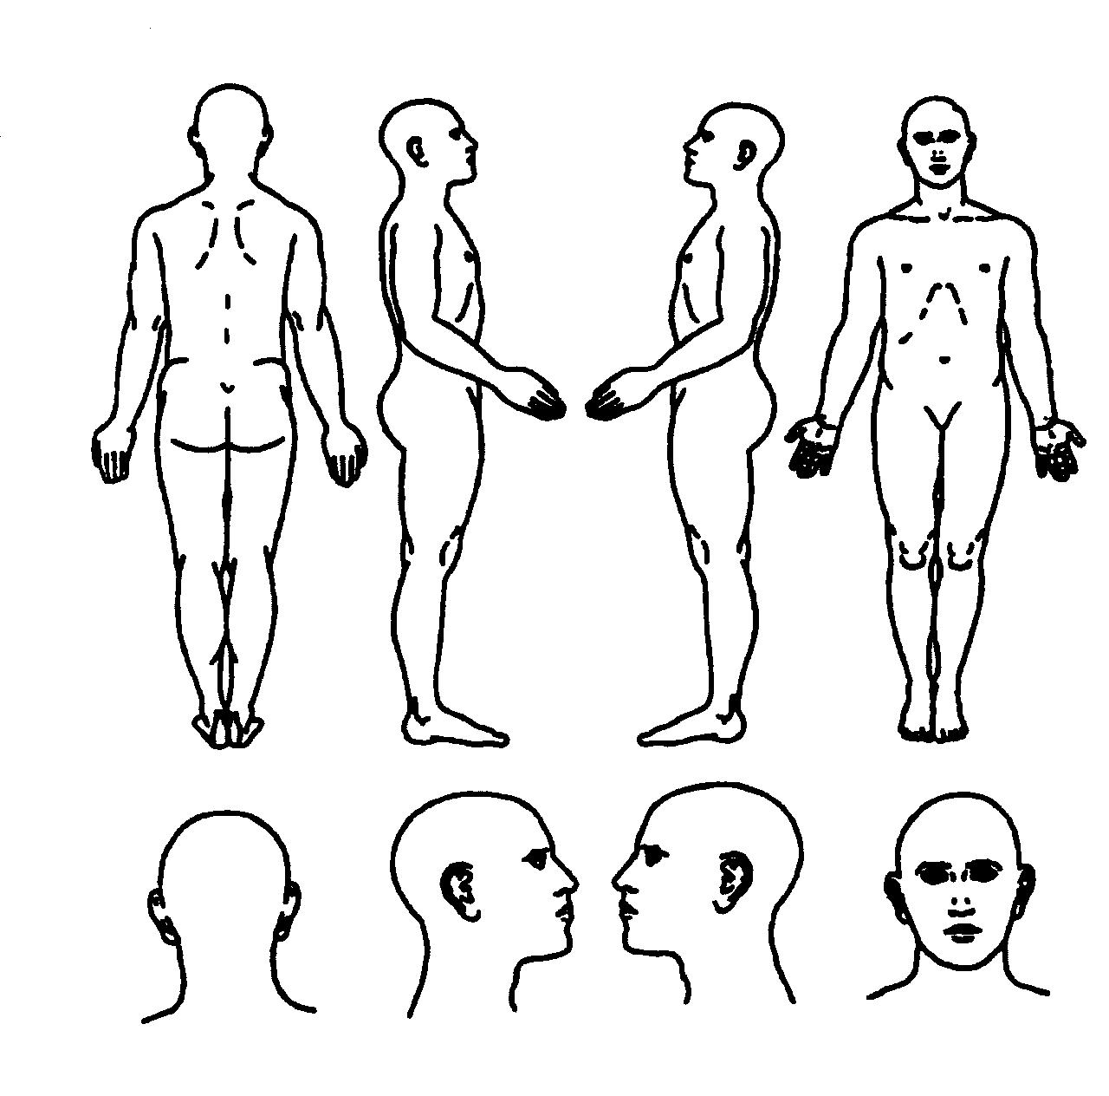

Wie war der bisherige Verlauf bei Therapien?
____________________________________________________________________________________________________________________________________________________________________________________________________________________________________

Welche Voruntersuchungen wurden durchgeführt?
____________________________________________________________________________________________________________________________________________________________________________________________________________________________________

Welche Therapien wurden bisher angewendet?
____________________________________________________________________________________________________________________________________________________________________________________________________________________________________

Welche Medikamente nehmen Sie zurzeit ein?
Bitte Beipackzettel oder Medikament mitbringen. Bitte genau angeben, was Sie in welcher Menge gegen welches Leiden nehmen. Auch Nahrungsergänzungsmittel angeben.
____________________________________________________________________________________________________________________________________________________________________________________________________________________________________

Gibt es Allergien?
________________________________________________________________________________________________________________________________________________________

Besteht eine Schwangerschaft?
_________________________

Leiden Sie unter oder haben Sie? (Bitte unterstreichen)
Fieber, Nachtschweiß, Infekt, Durchfall, Augenentzündung, Hauterkrankungen, Gelenkschwellungen, Steifigkeit, Blasenentzündung, Zeckenbiss, Kraftverlust, Sturzneigung, häufige Knochenbrüche, Ruheschmerz, Nachtschmerz, Depressionen, psychische Probleme, Schwindel, Zähneknirschen, Kiefergelenkprobleme, Aufbissschiene, Beckenschiefstand, Beinverkürzung, Tinnitus, Kopfschmerz, Gewichtsverlust, Größenverlust

Treiben Sie Sport? (Was? Wie häufig?) ________________________________________________________________________________________________________________________________________________________

Haben Sie noch Fragen an mich?
____________________________________________________________________________________________________________________________________________________________________________________________________________________________________

Vielen Dank!

